Лабораторная работа №6
Студента группы ПИ-211
Бабешко Артемия

Выполнение:__________ Защита:___________
Двумерные массивы.
Цель работы: приобрести практические навыки работы с двумерными массивами.
Содержание работы:
Вариант № 13
Условие задачи
1. Выполнить обработку элементов прямоугольной матрицы a, имеющей n строк и m столбцов. Найти наибольший элемент столбца матрицы a, для которого сумма абсолютных значений элементов максимальна.

- Код программы
Код программы с использованием стандартных методов и операций:
import random
M=5
N=3
matrix = [[random.randrange(0,10) for y in range(M)] for x in range(N)]
mm=max(map(max,matrix))
matrix=[[j/mm for j in i] for i in matrix]
print(*matrix,sep='\n')
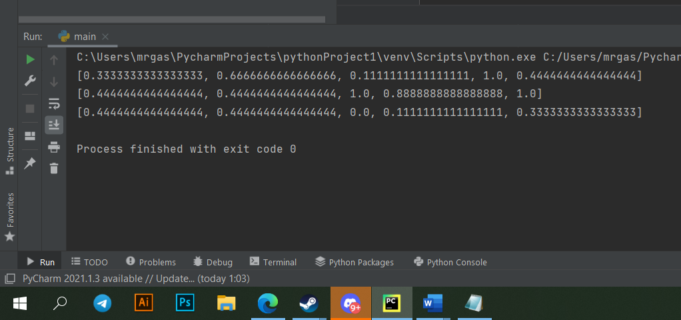
Рис. 2 выполнение программы
Функция: create_matr(n,m,l=0,r=9)
Входные параметры: n,m – размер матрицы; l,r – диапазон значений
Выходные параметры: a - матрица
Описание: создает матрицу заданного размера, значения выбирает наугад из диапазона
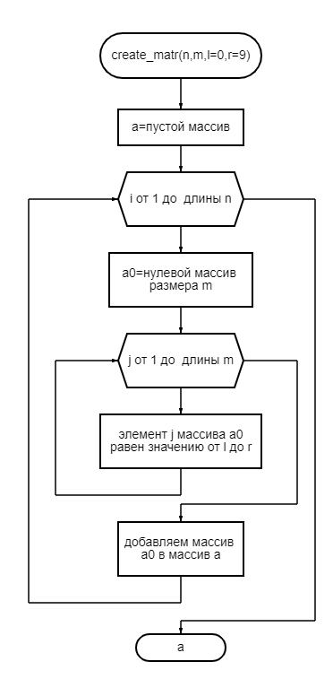
Функция: lala(matrix,n,m)
Входные параметры: n,m – размер матрицы; matrix-значения матрицы
Выходные параметры: dup – массив
Описание: записывает значения из матрицы в обычный массив

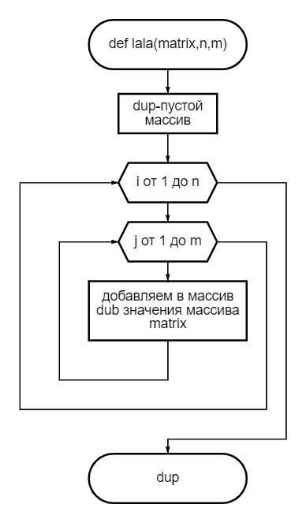
Функция: lala(matrix,n,m)
Входные параметры: n,m – размер матрицы; matrix-значения матрицы
Выходные параметры: dup – массив
Описание: записывает значения из матрицы в обычный массив
col_mtx = tuple(zip(*mtx)) #переводим к виду по-столбцам
col_sum = tuple(map(lambda col: sum(map(abs, col)), col_mtx)) #получаем суммы по столбцам
print(min(col_mtx[col_sum.index(max(col_sum))]))

Код программы с собственной реализацией этих методов и операций:
def create_matr(n,m,l=0,r=9):
a = []
from random import randint
for i in range(n):
a0 = [0]*m
for j in range(m):
a0[j] = randint(l,r)
a.append(a0)
return a
def lala(matrix,n,m):
dup=[]
for i in range(n):
for j in range(m):
dup.append(matrix[i][j])
return dup
def joki(dup):
maxim=dup[0]
for j in range(1,len(dup)):
if maxim<dup[j]:
maxim=dup[j]
return maxim
def kka(m,n,matrix,maxim):
c=[]
for i in range(n):
for j in range(m):
c.append((matrix[i][j])/maxim)
return c
def polo(stro,n,m):
c=[]
k=0
for i in range(n):
a0=[0]*m
for j in range(m):
a0[j]=stro[k]
k+=1
c.append(a0)
return c
n =5
m =3
matrix = create_matr(n,m,0,10)
dup=lala(matrix,n,m)
maxim=joki(dup)
stro=kka(m,n,matrix,maxim)
mimimi=polo(stro,n,m)
for i in range(n):
print(mimimi[i])
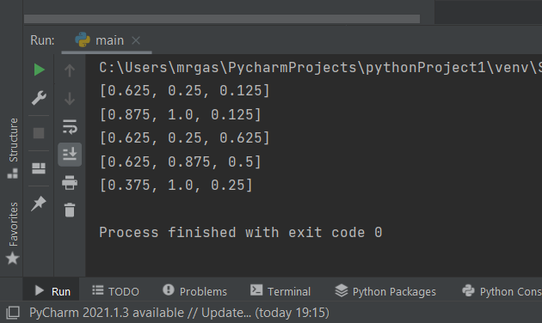
Рис. 3 выполнение программы
3. Вывод
В ходе работы я научился использовать условные конструкции и циклы на языке программирования Python, составил блок-схему для поставленной для меня задачи и решил ее путем написания кода.

